I PRIEDAS

PREPARATO CHARAKTERISTIKŲ SANTRAUKA

1. VAISTINIO PREPARATO PAVADINIMAS

Xapimant 10 mg plėvele dengtos tabletės
Xapimant 20 mg plėvele dengtos tabletės
Xapimant 10 mg/ml geriamasis tirpalas

2. KOKYBINĖ IR KIEKYBINĖ SUDĖTIS

Kiekvienoje tabletėje yra 10 mg memantino hidrochlorido, atitinkančio 8,31 mg memantino.
Pagalbinė medžiaga, kurios poveikis žinomas: kiekvienoje tabletėje yra 132 mg laktozės monohidrato.

Kiekvienoje tabletėje yra 20 mg memantino hidrochlorido, atitinkančio 16,62 mg memantino.
Pagalbinė medžiaga, kurios poveikis žinomas: kiekvienoje tabletėje yra 242 mg laktozės monohidrato.

Kiekviename memantino geriamojo tirpalo mililitre yra 10 mg memantino hidrochlorido, atitinkančio 8,31 mg memantino.
Pagalbinė medžiaga, kurios poveikis žinomas: kiekviename mililitre yra 89 mg skystojo sorbitolio (nesikristalizuojančio).

Visos pagalbinės medžiagos išvardytos 6.1 skyriuje.

3. FARMACINĖ FORMA

Plėvele dengta tabletė (tabletė).

10 mg plėvele dengta tabletė
Balta, ovali plėvele dengta tabletė (6,1 x 11,6 mm) su laužimo linija abiejose pusėse.
Tabletę galima padalyti į lygias dozes.

20 mg plėvele dengta tabletė
Šviesiai raudona, apvali plėvele dengta tabletė (11,1 mm skersmens) su dviem kryžminėmis laužimo linijomis vienoje pusėje.
Tabletę galima padalyti į lygias dozes.

Geriamasis tirpalas
Bespalvis ir skaidrus tirpalas.

4. KLINIKINĖ INFORMACIJA

4.1 Terapinės indikacijos

Vidutinio sunkumo ir sunkios Alzheimerio ligos gydymas.

4.2 Dozavimas ir vartojimo metodas

Šiuo vaistiniu preparatu turi pradėti gydyti ir gydymo metu pacientą prižiūrėti gydytojas, turintis Alzheimerio ligos diagnozės nustatymo ir jos gydymo patirtį.

Dozavimas
Gydyti galima pradėti tuo atveju, jeigu yra slaugytojas, kuris galės reguliariai prižiūrėti šio vaistinio preparato vartojimą. Ligos diagnozę būtina nustatyti, laikantis dabartinių nurodymų. Memantino toleravimas ir dozavimas turi būti reguliariai įvertinami, pageidautina kas tris mėnesius nuo gydymo pradžios. Po to, memantino klinikinė nauda pacientui ir gydymo toleravimas turi būti reguliariai įvertinami remiantis galiojančiomis klinikinėmis gairėmis. Palaikomasis gydymas gali būti tęsiamas tol, kol yra gydomasis poveikis ir pacientas gerai toleruoja gydymą memantinu. Apie gydymo memantinu nutraukimą reikia pagalvoti, jei nebėra terapinio poveikio požymių arba pacientas netoleruoja gydymo.

Suaugusiems žmonėms

Dozės titravimas
Rekomenduojama pradinė paros dozė yra 5 mg. Ji laipsniškai didinama per pirmąsias 4 gydymo savaites pasiekiant palaikomąją dozę taip, kaip nurodyta toliau:

Pirma savaitė (1–7 diena):
Pacientas 7 dienas turi gerti po pusę 10 mg tabletės, ketvirtį 20 mg tabletės, arba 0,5 ml tirpalo per parą, t. y. kiekį, ekvivalentišką 5 mg paros dozei.

Antra savaitė (8–14 diena):
Pacientas 7 dienas turi gerti po vieną 10 mg tabletę, pusę 20 mg tabletės, arba 1 ml tirpalo per parą, t. y. kiekį, ekvivalentišką 10 mg paros dozei.

Trečia savaitė (15–21 diena):
Pacientas 7 dienas turi gerti po pusantros 10 mg tabletės, tris ketvirčius 20 mg tabletės, arba 1,5 ml tirpalo per parą, t. y. kiekį, ekvivalentišką 15 mg paros dozei.

Nuo ketvirtos savaitės:
Pacientas turi gerti po vieną 20 mg tabletę, dvi 10 mg tabletes arba 2 ml tirpalo per parą, t. y. kiekį, ekvivalentišką 20 mg paros dozei.

Palaikomoji dozė
Rekomenduojama palaikomoji dozė yra 20 mg per parą.

Senyviems pacientams.
Remiantis klinikinių tyrimų rezultatais, vyresniems nei 65 metų pacientams rekomenduojama dozė yra 20 mg per parą (viena 20 mg tabletė, dvi 10 mg tabletės arba 2 ml tirpalo), kaip nurodyta aukščiau.

Pacientams, kurių inkstų funkcija sutrikusi. Jeigu yra lengvas inkstų funkcijos sutrikimas (kreatinino klirensas 50 – 80 ml/min), dozės koreguoti nereikia. Pacientams, kurių inkstų funkcijos sutrikimas yra vidutinio sunkumo (kreatinino klirensas 30 – 49 ml/min), paros dozė turi būti 10 mg (1 ml, jei vartojama tirpalo). Jei toleruojama gerai, po ne mažiau kaip 7 gydymo parų paros dozė gali būti didinama iki 20 mg pagal standartinę titravimo schemą. Pacientams, kuriems yra sunkus inkstų funkcijos sutrikimas (kreatinino klirensas 5–29 ml/min), paros dozė turi būti 10 mg (1 ml, jei vartojama tirpalo).

Pacientams, kurių kepenų funkcija sutrikusi. Jeigu yra lengvas ar vidutinio sunkumo kepenų funkcijos sutrikimas (Child-Pugh A ir Child-Pugh B), dozės koreguoti nereikia. Apie memantino vartojimą pacientams, kuriems yra sunkus kepenų funkcijos sutrikimas, duomenų nėra. Pacientams, kuriems yra sunkus kepenų funkcijos sutrikimas, memantino vartojimas nerekomenduojamas.

Vaikų populiacija.
Memantino tablečių saugumas bei veiksmingumas vaikams ir paaugliams jaunesniems kaip 18 metų nėra nustatytas.

Vartojimo metodas

Xapimant tabletes reikia vartoti kartą per parą ir tuo pačiu metu.

Xapimant geriamąjį tirpalą reikia vartoti kartą per parą ir tuo pačiu metu. Paskirtą geriamojo tirpalo kiekį ištraukite iš buteliuko su geriamoju švirštu. Tirpalas gali būti nuryjamas tiesiai iš geriamojo švirkšto arba sumaišytas stiklinėje su nedideliu kiekiu vandens prieš pat vartojimą.
Vaistinio preparato ruošimo prieš vartojant instrukcija pateikiama 6.6 skyriuje.

Geriamąjį tirpalą ir tabletes galima vartoti valgio metu arba nevalgius.

4.3 Kontraindikacijos

Padidėjęs jautrumas veikliajai medžiagai memantinui arba bet kuriai 6.1 skyriuje nurodytai pagalbinei medžiagai.

4.4 Specialūs įspėjimai ir atsargumo priemonės

Pacientus, kurie serga epilepsija, kuriems anksčiau buvo traukulių arba pacientus, kuriems yra polinkį epilepsijai didinančių veiksnių, šiuo vaistiniu preparatu rekomenduojama gydyti atsargiai.

Kartu su memantinu turi būti vengiama vartoti N-metil-D-aspartato (NMDA) antagonistų (amantadino, ketamino ar dekstrometorfano), kadangi šios veikliosios medžiagos veikia tą pačią receptorių sistemą, kaip memantinas, todėl nepageidaujamos reakcijos į vaistinį preparatą (daugiausia susiję su CNS) gali pasireikšti dažniau ar būti labiau išreikštos (taip pat žr. 4.5 skyrių).

Pacientus, kuriems yra tam tikrų veiksnių, galinčių gydymo memantinu metu padidinti šlapimo pH (žr. 5.2 skyrių), būtina atidžiai prižiūrėti. Prie minėtų veiksnių priklauso esminis dietos pakeitimas, pvz., vietoj mėsiškų patiekalų vartojant vegetariškų, arba didelio kiekio šarminamųjų skrandžio buferinių medžiagų vartojimas. Be to, šlapimo pH gali būti padidėjusi inkstų kanalėlių acidozės metu ar sergant Proteus bakterijų sukelta sunkia šlapimo takų infekcine liga.

Pacientai, kuriuos neseniai ištiko miokardo infarktas, kurie serga nekontroliuojama hipertenzija arba dekompensuotu staziniu širdies nepakankamumu (III-IV funkcinės klasės pagal NYHA), į daugumą klinikinių tyrimų nebuvo įtraukti, vadinasi, tokius pacientus gydymo memantinu metu reikia atidžiai prižiūrėti.

Memantino plėvele dengtos tabletės
Pagalbinės medžiagos. Plėvele dengtų tablečių sudėtyje yra laktozės monohidato. Pacientams, kuriems yra retas paveldimas galaktozės netoleravimas, Lapp laktazės stygius, ar gliukozės ir galaktozės malabsorbcija, šio vaistinio preparato vartoti negalima.

Memantino 10 mg/ml geriamasis tirpalas
Pagalbinės medžiagos. Geriamojo tirpalo sudėtyje yra sorbitolio (E 420). Pacientams, kuriems yra retas paveldimas fruktozės netoleravimas, šio vaistinio preparato vartoti negalima.

4.5 Sąveika su kitais vaistiniais preparatais ir kitokia sąveika

Sąveika su kitais vaistiniais preparatais galima dėl memantino veikimo būdo ir dėl sukeliamo farmakologinio poveikio.

- Dėl veikimo būdo memantinas, kaip ir kiti NMDA antagonistai, gali stiprinti kartu vartojamų L-dopos, dopaminerginių agonistų bei anticholinerginių preparatų poveikį, silpninti barbitūratų ir neuroleptikų poveikį. Memantinas gali keisti kartu vartojamų raumenų spazmus atpalaiduojančių preparatų, dantroleno arba baklofeno, poveikį, todėl gali reikėti keisti pastarųjų vaistinių preparatų dozę.
- Mementino reikia vengti vartoti kartu su amantadinu dėl vaistinių medžiagų sukeliamos toksinės psichozės rizikos: abi medžiagos yra panašios cheminės struktūros NMDA antagonistai. Panaši sąveika galima ir su ketaminu bei dekstrometorfanu (žr. 4.4 skyrių). Remiantis vienu mokslinėje literatūroje aprašytu atveju, rizika galima ir kartu su memantinu vartojant fenitoino.
- Kitos veikliosios medžiagos, kurios iš organizmo šalinamos veikiant tai pačiai inkstų katijonų pernešimo sistemai kaip ir amantadinas (pvz., cimetidinas, ranitidinas, prokainamidas, chinidinas, chininas, nikotinas), gali taip pat galbūt sąveikauti su memantinu, paskatindamos galimą jo kiekio padidėjimo kraujo plazmoje riziką.
- Kartu su memantinu vartojant hidrochlorotiazido arba sudėtinio jo preparato, gali sumažėti hidrochlorotiazido kiekis kraujo serume.
- Po vaistinio preparato patekimo į rinką gauta pavienių pranešimų apie tarptautinio normalizuoto santykio (TNS) padidėjimą pacientams, kurie kartu su memantinu vartojo varfarino. Nors priežastinis tokio pokyčio ryšys nenustatytas, tačiau pacientams, gydomiems memantinu ir kartu geriamaisiais antikoaguliantais, patariama atidžiai sekti protrombino laiką arba TNS.

Sveikiems jauniems individams atliktuose vienos dozės farmakokinetikos tyrimuose reikšmingos memantino sąveikos su gliburidu / metforminu ar donepezilu nenustatyta.

Sveikiems jauniems savanoriams atliktuose klinikiniuose tyrimuose memantino poveikio galantamino farmakokinetikai nenustatyta.

CYP izofermentų (1A2, 2A6, 2C9, 2D6, 2E1 bei 3A), monooksigenazės, kurios sudėtyje yra flavino, epoksido hidralazės ar sulfatacijos, memantinas in vitro neslopina.

4.6 Vaisingumas, nėštumo ir žindymo laikotarpis

Nėštumas.
Duomenų apie memantino vartojimą nėštumo metu nėra arba jų nepakanka. Tiriant gyvūnus, kurių ekspozicija memantinui buvo tokia pat arba šiek tiek didesnė, negu žmonių, sulėtėjo vaisiaus augimas (žr. 5.3 skyrių). Galima rizika žmonėms nežinoma. Nėštumo metu memantino turi būti nevartojama, išskyrus neabejotinai būtinu atvejus.

Žindymas.
Ar memantinas išskiriamas su motinos pienu, nežinoma, tačiau atsižvelgiant į tai, jog jis yra lipofilinė medžiaga, jis į pieną tikriausiai patenka. Memantiną vartojančios moterys turi nežindyti.

Vaisingumas. Nepageidaujamo memantino poveikio vyrų ir moterų vaisingumui nepastebėta.

4.7 Poveikis gebėjimui vairuoti ir valdyti mechanizmus

Sergant vidutinio sunkumo arba sunkia Alzheimerio liga, gebėjimas vairuoti ir valdyti mechanizmus paprastai sutrinka. Be to, memantinas gali silpnai arba vidutiniškai paveikti gebėjimą vairuoti ir valdyti mechanizmus, todėl tokie ambulatoriniai ligoniai turi laikytis ypatingo atsargumo.

4.8 Nepageidaujamas poveikis

Saugumo duomenų santrauka

Klinikinių tyrimų metu 1784 lengva, vidutinio sunkumo ar sunkia silpnaprotyste sergantys pacientai buvo gydyti memantinu, 1 595 – placebu. Bendras nepageidaujamų reiškinių dažnis memantinu gydomiems tiriamiesiems buvo toks pat, kaip placebo vartojusiems pacientams. Paprastai nepageidaujami reiškiniai būdavo lengvi arba vidutinio sunkumo. Dažniausi nepageidaujami reiškiniai, kurie memantinu gydomiems pacientams pasireiškė dažniau, negu vartojusiems placebo, buvo svaigulys (atitinkamai 6,3%, palyginti su 5,6%), galvos skausmas (5,2%, palyginti su 3,9%), vidurių užkietėjimas (4,6%, palyginti su 2,6%), mieguistumas (3,4%, palyginti su 2,2%) ir hipertenzija (4,1%, palyginti su 2,8%). Nepageidaujamų reakcijų santrauka lentelėje

Lentelėje išvardytos nepageidaujamos reakcijos į vaistą, pasireiškusios memantiną vartojusiems pacientams klinikinių tyrimų metu ir po to, kai vaistinis preparatas pateko į rinką. Kiekvienoje dažnio grupėje nepageidaujamas poveikis pateikiamas mažėjančio sunkumo tvarka.

Nepageidaujamo poveikio dažnis apibūdinamas taip:

Labai dažnas (≥1/10)

Dažnas (nuo ≥1/100 iki <1/10)

Nedažnas (nuo ≥1/1000 iki <1/100)

Retas (nuo ≥1/10000 iki <1/1000)

Labai retas (<1/10000)

Dažnis nežinomas (negali būti apskaičiuotas pagal turimus duomenis)

Organų sistemų klasė | Dažnis | Nepageidaujamas poveikis
Infekcijos ir infestacijos | Nedažnas | Grybelinė infekcija
Imuninės sistemos sutrikimai | Dažnas | Padidėjęs jautrumas vaistui
Psichikos sutrikimai | Dažnas | Mieguistumas
 | Nedažnas | Sumišimas
 | Nedažnas | Haliucinacijos¹
 | Dažnis nežinomas | Psichozinės reakcijos²
Nervų sistemos sutrikimai | Dažnas | Svaigulys
 | Dažnas | Pusiausvyros sutrikimai
 | Nedažnas | Eisenos sutrikimas
 | Labai retas | Traukuliai
Širdies sutrikimai | Nedažnas | Širdies nepakankamumas
Kraujagyslių sutrikimai | Dažnas | Hipertenzija
 | Nedažnas | Venų trombozė / tromboembolija
Kvėpavimo sistemos, krūtinės ląstos ir tarpuplaučio sutrikimai | Dažnas | Dusulys
Virškinimo trakto sutrikimai | Dažnas | Vidurių užkietėjimas
 | Nedažnas | Vėmimas
 | Dažnis nežinomas | Pankreatitas²
Kepenų, tulžies pūslės ir latakų sutrikimai | Dažnas | Padidėję kepenų funkcijos tyrimų rodikliai
 | Dažnis nežinomas | Hepatitas
Bendrieji sutrikimai ir vartojimo vietos pažeidimai | Dažnas | Galvos skausmas
 | Nedažnas | Nuovargis
¹Haliucinacijos daugiausia pastebėtos pacientams, sergantiems sunkia Alzheimerio liga.
²Pavienių atvejų pastebėta po to, kai vaistinis preparatas pateko į rinką.

Alzheimerio liga susijusi su depresija, mintimis apie savižudybę ir savižudybe. Po to, kai vaistinis preparatas pateko į rinką, buvo gauta pranešimų apie šiuos reiškinius memantinu gydomiems pacientams.

Pranešimas apie įtariamas nepageidaujamas reakcijas
Svarbu pranešti apie įtariamas nepageidaujamas reakcijas, pastebėtas po vaistinio preparato registracijos, nes tai leidžia nuolat stebėti vaistinio preparato naudos ir rizikos santykį. Sveikatos priežiūros specialistai turi pranešti apie bet kokias įtariamas nepageidaujamas reakcijas, užpildę interneto svetainėje http://www.vvkt.lt/ esančią formą, ir pateikti ją Valstybinei vaistų kontrolės tarnybai prie Lietuvos Respublikos sveikatos apsaugos ministerijos vienu iš šių būdų: raštu (adresu Žirmūnų g. 139A, LT 09120 Vilnius), faksu (nemokamu fakso numeriu (8 800) 20 131), elektroniniu paštu (adresu NepageidaujamaR@vvkt.lt), per interneto svetainę (adresu http://www.vvkt.lt).

4.9 Perdozavimas

Klinikinių tyrimų metu ir vaistiniu preparatu gydant po to, kai jis pateko į rinką, perdozavimo atvejų buvo nedaug.

Simptomai
Santykinai didelis perdozavimas (3 paras iš eilės vartota po 200 mg arba 105 mg per parą) pasireiškė tik nuovargiu, silpnumu ir (arba) viduriavimu arba simptomų neatsirado. Pacientams, pavartojusiems mažesnę negu 140 mg arba nežinomo dydžio dozę atsirado centrinės nervų sistemos sutrikimų (sumišimas, snaudulys, mieguistumas, galvos sukimasis (vertigo), sujaudinimas, agresija, haliucinacijos ir eisenos sutrikimai) ir (arba) virškinimo trakto simptomų (vėmimas ir viduriavimas).

Didžiausio perdozavimo atveju pacientui, išgėrusiam 2 000 mg memantino, pasireiškė poveikis centrinei nervų sistemai (10 parų trukusi koma, po to diplopija ir ažitacija), tačiau jis išgyveno. Pacientui buvo taikytas simptominis gydymas ir plazmaferezė. Jis pasveiko be ilgalaikių pasekmių.

Kito didelio perdozavimo atveju pacientas taip pat išgyveno ir pasveiko. Jis buvo išgėręs 400 mg memantino. Pacientui atsirado centrinės nervų sistemos simptomų, tokių kaip neramumas, psichozė, regos haliucinacijos, prokonvulsiškumas, apsnūdimas, stuporas ir sąmonės praradimas.

Gydymas
Perdozavimo gydymas yra simptominis. Specifinio priešnuodžio intoksikacijai ir (arba) perdozavimui nėra. Reikia įprastinėmis priemonėmis, t. y. skrandžio plovimu ir aktyvintąja anglimi, šalinti veikliąją medžiagą iš skrandžio (nutraukti galimą enterohepatinę recirkuliaciją), rūgštinti šlapimą, prireikus taikyti forsuotą diurezę.

Atsiradus per didelio bendrojo centrinės nervų sistemos (CNS) stimuliavimo simptomų, turi būti apsvarstytas tikslus simptominis klinikinis gydymas.

5. FARMAKOLOGINĖS SAVYBĖS

5.1 Farmakodinaminės savybės

Farmakoterapinė grupė – psichoanaleptikai, kiti vaistai nuo demencijos, ATC kodas – N06DX01.

Daugėja duomenų, rodančių, kad sutrikus glutamaterginei neurotransmisijai, ypač NMDA receptorių lygyje, degeneracinė demencija progresuoja greičiau, ryškėja jos simptomai.

Farmakodinaminis poveikis
Memantinas yra nuo įtampos priklausomo, vidutinės traukos, nekonkurencinio NMDA receptoriaus antagonistas. Jis moduliuoja patologiškai padidėjusio tonizuojančio gliutamato kiekio sukeliamą poveikį, kuris gali skatinti neuronų funkcijos sutrikimą.

Klinikinis veiksmingumas ir saugumas
Pagrindžiamųjų tyrimų metu memantino monoterapija buvo taikyta 252 ambulatoriškai gydomiems pacientams, sergantiems vidutinio sunkumo arba sunkia Alzheimerio liga (prieš gydymą mini protinės būklės tyrimo (ang. mini mental state examination, MMSE) skalės bendras balų skaičius buvo 3–14). Gauti rezultatai rodo, jog šeštą gydymo mėnesį memantino poveikis buvo naudingesnis negu placebo (pokyčių požymiai sprendžiant pagal klinicisto pokalbį (ang. clinician´s interview based impression of change, CIBIC-plus): p = 0,025, Alzheimerio ligos bendradarbiavimo tyrimas – kasdienės veiklos tyrimas (ang. Alzheimer’s disease cooperative study – activities of daily living ADCS-ADLsev): p = 0,003, sunkaus pažeidimo požymių kompleksas (ang. severe impairment battery, SIB): p = 0,002).

Pagrindžiamųjų tyrimų metu memantino monoterapija buvo taikyta 403 pacientams, sergantiems lengva arba vidutinio sunkumo Alzheimerio liga (prieš gydymą MMSE skalės bendras balų skaičius buvo 10–22). Gauti rezultatai rodo, jog memantino poveikis buvo statistiškai reikšmingai geresnis negu placebo svarbiausiai vertinamajai baigčiai: Alzheimerio ligos vertinimo skalei (ang. Alzheimer’s disease assessment scale, ADAS-cog) (p = 0,003) ir CIBIC-plus (p = 0,004) 24 gydymo savaitę atlikus paskutinį vertinamąjį stebėjimą (ang. last observation carried forward, LOCF). Kito tyrimo metu memantinu buvo gydyta 470 pacientų, sergančių lengva arba vidutinio sunkumo Alzheimerio liga (prieš gydymą MMSE skalės bendras balų skaičius buvo 11–23), kurie į grupes buvo skirstyti atsitiktinių imčių būdu. Remiantis pagrindinės perspektyvinės analizės duomenimis, 24 gydymo savaitę statistiškai reikšmingo svarbiausios veiksmingumo vertinamosios baigties skirtumo nebuvo.

Šešių III fazės 6 mėnesių trukmės kontrolinių (poveikis lygintas su placebo sukeliamu) tyrimų, kuriuose dalyvavo vidutinio sunkumo arba sunkia Alzheimerio liga (prieš gydymą MMSE skalės bendras balų skaičius buvo < 20) sergantys pacientai (įskaitant monoterapijos tyrimus ir tyrimus, kurių metu pacientai vartojo nekintamą acetilcholinesterazės inhibitoriaus dozę), metaanalizės duomenys rodo, kad pažinimo, bendrosios būklės ir funkcijos tyrimų duomenims memantinas darė statistiškai reikšmingesnį poveikį. Gauti rezultatai rodo, jog tiems pacientams, kuriems buvo nustatytas tuo pačiu metu vykstantis visų trijų parametrų blogėjimas, memantino poveikis saugant nuo blogėjimo buvo statistiškai reikšmingas: placebo vartojusių tiriamųjų, kuriems visi trys parametrai pablogėjo, buvo 2 kartus daugiau, negu vartojusių memantino (atitinkamai 21% ir 11%, p < 0,0001).

5.2 Farmakokinetinės savybės

Absorbcija. Memantino biologinis prieinamumas yra absoliutus, apytiksliai 100%. Laikas, per kurį kraujo plazmoje atsiranda didžiausia koncentracija (T_{max}) yra 3–8 val. Požymių, kad maistas daro įtaką memantino absorbcijai, nėra.

Pasiskirstymas. Vartojant 20 mg paros dozę, koncentracija kraujyje tuo metu, kai vaistinio preparato apykaita organizme tampa pastovi, svyruoja nuo 70 ng/ml (0,5 µmol) iki 150 ng/ml (1 µmol). Atskirų pacientų organizme ji labai skiriasi. Vartojant 5–30 mg paros dozę, koncentracijos smegenų skystyje ir kraujo serume santykis yra 0,52. Vaistinio preparato pasiskirstymo tūris yra maždaug 10 l/kg. Maždaug 45% memantino būna prisijungusio prie kraujo plazmos baltymų.

Biotransformacija. Apie 80% žmogaus kraujyje esančių su memantinu siejamų medžiagų yra nepakitusio pirminio junginio pavidalu. Pagrindiniai metabolitai yra N-3,5-dimetilgludantanas, 4- ir 6-hidroksimemantino izomerų mišinys ir 1-nitrozo-3,5-dimetiladamantanas. Nė vienas iš šių metabolitų nėra NMDA receptorių antagonistas. Kad vaistinis preparatas būtų metabolizuojamas veikiant citochromo P 450 fermentų sistemai, tyrimų in vitro metu nepastebėta.

Išgėrus žymėto ¹⁴C memantino, vidutiniškai 84% dozės iš organizmo išsiskyrė per 20 parų, daugiau negu 99% to kiekio buvo pašalinta pro inkstus.

Eliminacija. Memantinas šalinamas monoeksponentiniu būdu. Galutinės pusinės eliminacijos laikas yra 60–100 val. Savanorių, kurių inkstai sveiki, organizme bendras vaistinio preparato klirensas yra 170 ml/min./1,73 m², dalį bendro inkstų klirenso sudaro vaistinio preparato sekrecija per inkstų kanalėlius.

Inkstų kanalėliuose galima vaistinio preparato reabsorbcija, galbūt veikiant katijonų pernašos baltymams. Jeigu šlapimas šarminis, memantino šalinimo pro inkstus greitis sumažėja 7- 9 kartus (žr. 4.4 skyrių). Šlapimas gali pašarmėti iš esmės pakeitus mitybą, pvz., vietoj mėsiškų patiekalų vartojant vegetariškų, arba geriant daug šarminamųjų skrandžio buferinių medžiagų.

Tiesinis pobūdis. Tyrimais su sveikais savanoriais nustatyta, jog 10–40 mg dozių intervale memantino farmakokinetika yra tiesinė.

Santykis tarp farmakokinetikos ir farmakodinamikos. Vartojant 20 mg paros dozę, smegenų skystyje atsiranda koncentracija, atitinkanti memantino slopinamosios konstantos (k) reikšmę. Frontalinėje žmogaus smegenų žievėje ji yra 0,5 µmol.

5.3 Ikiklinikinių saugumo tyrimų duomenys

Trumpalaikių tyrimų metu žiurkėms memantinas, kaip ir kiti NMDA antagonistai, sukėlė neuronų vakuolizaciją ir nekrozę (Olney pažeidimus), tačiau tik tokios dozės, nuo kurių didžiausia koncentracija kraujo serume buvo labai didelė. Prieš vakuolizaciją ir nekrozę atsirado ataksija bei kitokių ikiklinikinių požymių. Kadangi ilgalaikių tyrimų metu minėto poveikio nepastebėta nei graužikams, nei kitokiems gyvūnams, šių duomenų klinikinis reikšmingumas yra nežinomas.

Kartotinių dozių toksinio poveikio tyrimų metu graužikams ir šunims (bet ne beždžionėms) nepastoviai pastebėta pokyčių akyse. Klinikinių memantino tyrimų metu atlikus specifinius akių tyrimus, jokių pokyčių nepastebėta.

Dėl memantino susikaupimo lizosomose graužikams pastebėta plaučių makrofagų fosfolipidozė. Toks poveikis yra žinomas ir kitiems vaistiniams preparatams, kuriems būdingos katijoninės amfifilinės savybės. Tarp šio susikaupimo ir plaučiuose pastebėtos vakuolizacijos yra galimas sąryšis. Toks poveikis buvo pastebėtas tik graužikams po didelių dozių vartojimo. Šių duomenų klinikinis reikšmingumas yra nežinomas.

Įprastinių tyrimų metu genotoksinio memantino poveikio nepastebėta. Žiurkėms ir pelėms, vaistinio preparato vartojusioms visą gyvavimo laikotarpį, kancerogeninio poveikio požymių nebuvo. Žiurkėms ir triušiams teratogeninio poveikio nedarė net tokios vaistinio preparato dozės, kurios sukėlė toksinį poveikį vaikingoms patelėms. Vaisingumo memantinas nesutrikdė. Žiurkių, kurių ekspozicija memantinu buvo tokia pati arba šiek tiek didesnė nei žmonių, vartojančių terapines dozes, buvo pastebėtas vaisiaus augimo sulėtėjimas.

6. FARMACINĖ INFORMACIJA

6.1 Pagalbinių medžiagų sąrašas

10 mg plėvele dengtos tabletės
Tabletės šerdis
Laktozė monohidratas
Mikrokristalinė celiuliozė
Koloidinis bevandenis silicio dioksidas
Magnio stearatas
Tabletės plėvelė
Hipromeliozė (E464)
Laktozė monohidratas
Makrogolis
Triacetinas
Titano dioksidas (E171)

20 mg plėvele dengtos tabletės
Tabletės šerdis
Laktozė monohidratas
Karboksimetilkrakmolo A natrio druska
Mikrokristalinė celiuliozė
Koloidinis bevandenis silicio dioksidas
Magnio stearatas
Tabletės plėvelė
Polivinilo alkoholis
Makrogolis
Titano dioksidas (E171)
Talkas
Raudonasis geležies oksidas (E172)
Geltonasis geležies oksidas (E172)

Geriamasis tirpalas
Kalio sorbatas
Skystasis sorbitolis (nesikristalizuojantis) (E420)
Natrio hidroksidas (pH sureguliavimui)
Vandenilio chlorido rūgštis (pH sureguliavimui)
Išgrynintas vanduo

6.2 Nesuderinamumas

Duomenys nebūtini.

6.3 Tinkamumo laikas

10 mg plėvele dengtos tabletės
4 metai.
Tinkamumo laikas po pirmojo talpyklės atidarymo: 6 mėnesiai.

20 mg plėvele dengtos tabletės
2 metai.
Tinkamumo laikas po pirmojo talpyklės atidarymo: 6 mėnesiai.

Geriamasis tirpalas
4 metai.
Tinkamumo laikas po pirmojo talpyklės atidarymo: 6 mėnesiai.

6.4 Specialios laikymo sąlygos

Šiam vaistiniam preparatui specialių laikymo sąlygų nereikia.
Pirmą kartą atidaryto vaistinio preparato laikymo sąlygos pateikiamos 6.3 skyriuje.

  - Talpyklės pobūdis ir jos turinys

Plėvele dengtos tabletės gali būti supakuotos į:
- skaidrios PVC-Aclar/aliuminio lizdines plokšteles;
- skaidrios PVC-PVDC/aliuminio lizdines plokšteles;
- DTPE buteliukus, užsuktus PP dangteliu su pirmojo atidarymo kontrolės žiedu ir sausikliu.

Geriamasis tirpalas yra supakuotas III tipo gintaro spalvos buteliukuose, uždarytuose DTPE užsukamuoju dangteliu su pirmojo atidarymo kontrolės žiedu. Buteliukas yra supakuotas į kartono dėžutę kartu su 2 ml geriamuoju švirkštu (MTPE ir PS), prijungtu prie į buteliuką įspaudžiamo adapterio (MTPE). Geriamasis švirkštas sugraduotas pagrindinėmis padalomis kas 0,5 ml ir 5 mg (atitinkamai 0,5, 1, 1,5, 2 ml ir 5, 10, 15, 20 mg) ir smulkiomis padalomis kas 0,1 ml (= 1 mg).

Pakuotės dydžiai:
Lizdinių plokštelių pakuotė: 7, 10, 14, 18, 20, 28, 30, 42, 48, 49, 50, 56, 60, 70, 84, 96, 98, 100 arba 112 plėvele dengtų tablečių.
Buteliukas: 28, 30, 56, 98, 100 arba 112 plėvele dengtų tablečių.

Gali būti tiekiamos ne visų dydžių pakuotės

20 ml, 50 ml arba 100 ml geriamojo tirpalo.

Gali būti tiekiamos nevisų dydžių pakuotės.

6.6 Specialūs reikalavimai atliekoms tvarkyti ir vaistiniam preparatui ruošti

Nesuvartotą vaistinį preparatą ar atliekas reikia tvarkyti laikantis vietinių reikalavimų.

Xapimant 10 mg/ml geriamasis tirpalas
Geriamojo tirpalo ruošimo ir tvarkymo instrukcija
Vaistinio preparato rinkinį sudaro trys dalys:
- buteliukas, kuriame yra tirpalo;
- plastikinis adapteris prijungimui;
- 2 ml geriamasis švirkštas su 0,5 ml padalomis.

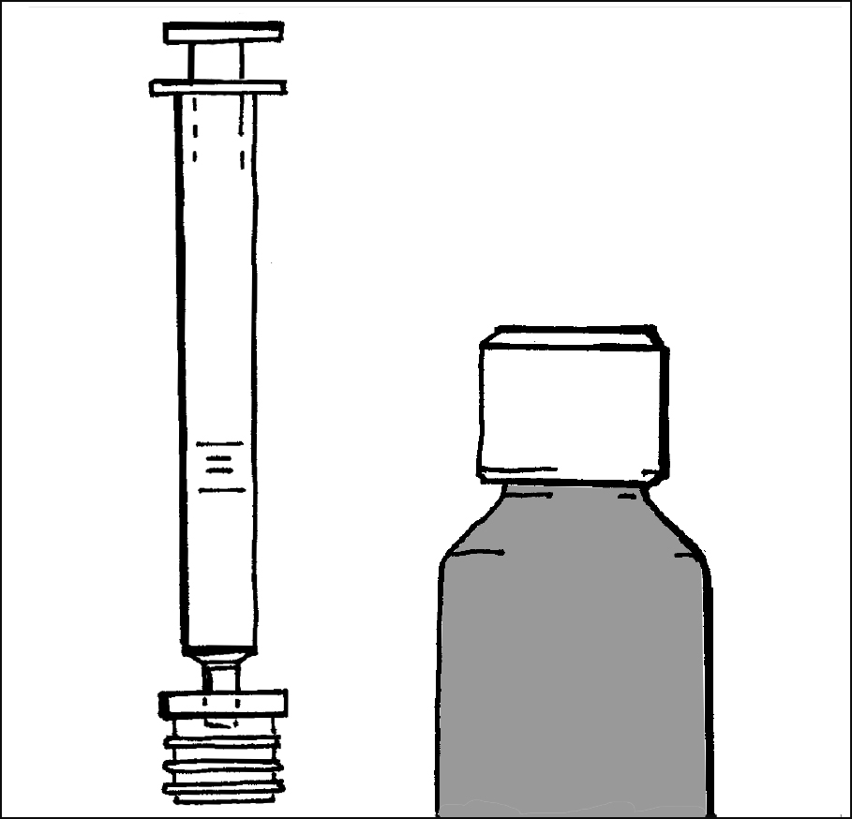

Prieš vartojant pirmą kartą
Laikykite atidarytą buteliuką stačią ant stalo. Nuo geriamojo švirkšto nuimkite plastikinį adapterį ir jį tvirtai įstumkite į buteliuko kaklelį, kiek galite. Adapterį reikia laikyti buteliuke kol yra išsiurbiama paskutinė dozė. Ruošiant ir išduodant dozę prašom laikytis visų instrukcijų, pateiktų skyriuje „Dozės ruošimas“ iki „Valymas“.

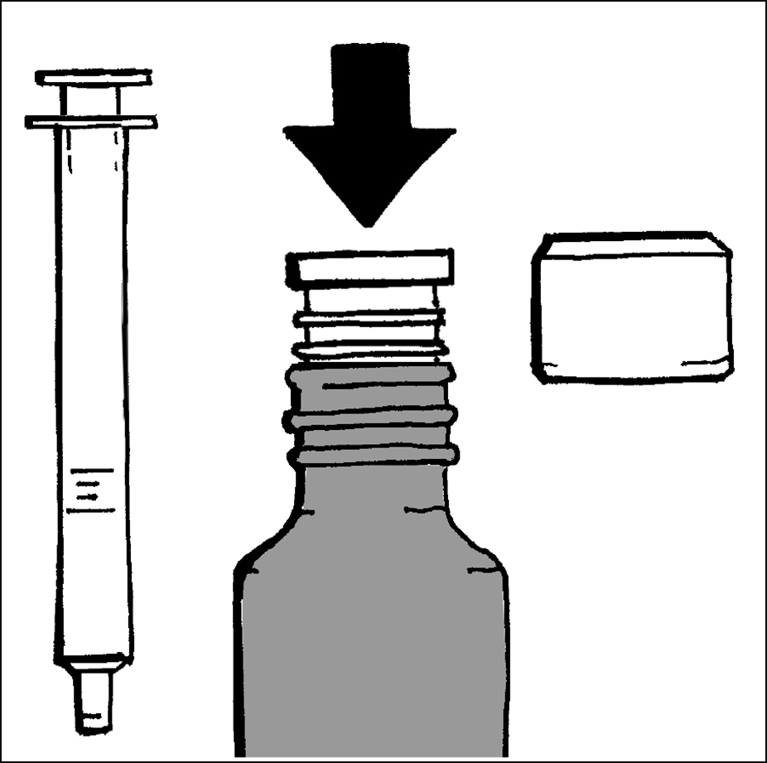

Dozės ruošimas

Nusukite dangtelį, kad atidarytumėte buteliuką. Patikrinkite, ar stūmoklis yra visiškai įstumtas į geriamojo švirkšto cilindro vidų.
Buteliuką laikykite stačią ir geriamąjį švirkštą tvirtai įstatykite į plastikinį adapterį, kaip parodyta paveikslėlyje.

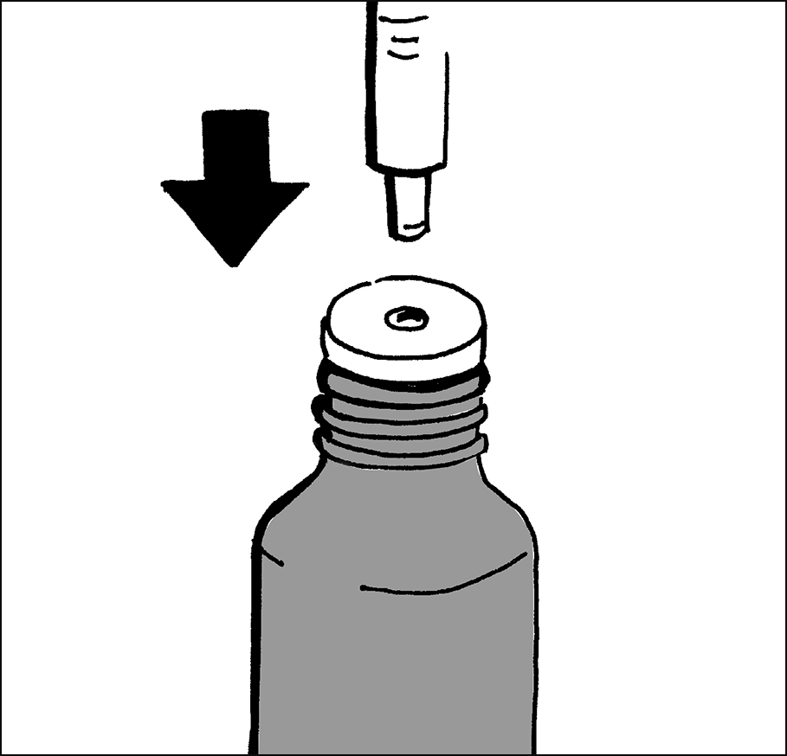

Dozės išsiurbimas
Laikykite geriamąjį švirkštą savo vietoje ir atsargiai apverskite buteliuką viršutine puse žemyn.
Lėtai traukite stūmoklį iki galo žemyn tam, kad geriamasis švirkštas prisipildytų tirpalo. Įstumkite stūmoklį atgal iki galo, kad išstumtumėte bet kokio didumo oro burbulus, kurių galėjo susikaupti geriamojo švirkšto viduje.
Lėtai traukite stūmoklį kol cilindro žiedas pasieks žymę, atitinkančią Jums reikalingų vartoti mililitrų ar miligramų skaičių (0,5 ml = 5 mg, 1 ml = 10 mg, 1,5 ml = 15 mg, 2 ml = 20 mg).

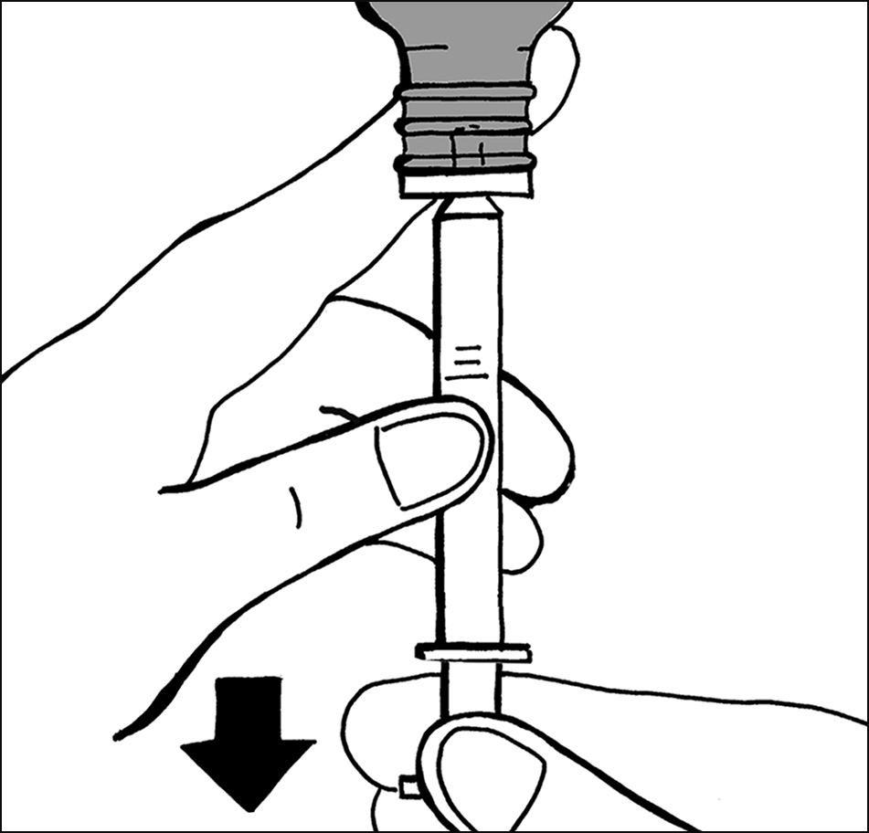

Atsargiai atverskite buteliuką į normalią padėtį. Švelniai sukinėdami atjunkite geriamąjį švirkštą nuo plastikinio adapterio.

Dozės vartojimas
Tirpalas gali būti nuryjamas tiesiogiai iš geriamojo švirkšto. Pacientas turi sėdėti tiesiai ir, stūmoklis turi būti spaudžiams iš lėto, leidžiant pacientui nuryti.

Galima vartoti ir kitaip: dozė gali būti sumaišoma su vandeniu mažoje stiklinėje prieš pat vartojimą. Sumaišykite ir tuojau pat išgerkite.

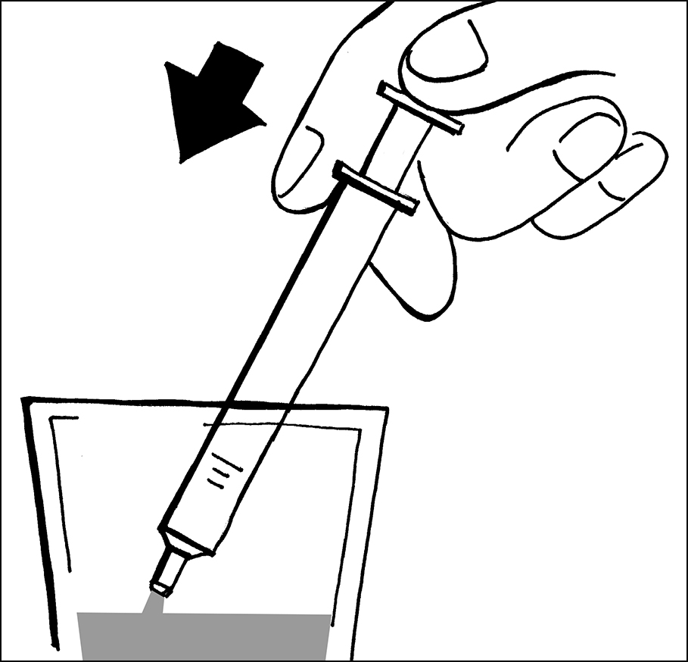

Geriamąjį tirpalą galima vartoti valgio metu ar nevalgius
Po vartojimo vėl užsukite dangtelį, adapterį paliekant savo vietoje.

Valymas
Po vartojimo nušluostykite geriamojo švirkšto išorę sausu, švariu audiniu.

7. REGISTRUOTOJAS

Sandoz d.d.
Verovškova 57
SI-1000 Ljubljana
Slovėnija

8. REGISTRACIJOS PAŽYMĖJIMO NUMERIS (-IAI)

Xapimant 10 mg plėvele dengtos tabletės
LT/1/13/3334/001 – lizdinė plokštelė, N7
LT/1/13/3334/002 – lizdinė plokštelė, N10
LT/1/13/3334/003 – lizdinė plokštelė, N14
LT/1/13/3334/004 – lizdinė plokštelė, N18
LT/1/13/3334/005 – lizdinė plokštelė, N20
LT/1/13/3334/006 – lizdinė plokštelė, N28
LT/1/13/3334/007 – lizdinė plokštelė, N30
LT/1/13/3334/008 – lizdinė plokštelė, N42
LT/1/13/3334/009 – lizdinė plokštelė, N48
LT/1/13/3334/010 – lizdinė plokštelė, N49
LT/1/13/3334/011 – lizdinė plokštelė, N50
LT/1/13/3334/012 – lizdinė plokštelė, N56
LT/1/13/3334/013 – lizdinė plokštelė, N60
LT/1/13/3334/014 – lizdinė plokštelė, N70
LT/1/13/3334/015 – lizdinė plokštelė, N84
LT/1/13/3334/016 – lizdinė plokštelė, N96
LT/1/13/3334/017 – lizdinė plokštelė, N98
LT/1/13/3334/018 – lizdinė plokštelė, N100
LT/1/13/3334/019 – lizdinė plokštelė, N112
LT/1/13/3334/020 – buteliukas, N28
LT/1/13/3334/021 – buteliukas, N30
LT/1/13/3334/022 – buteliukas, N56
LT/1/13/3334/023 – buteliukas, N98
LT/1/13/3334/024 – buteliukas, N100
LT/1/13/3334/025 – buteliukas, N112

Xapimant 20 mg plėvele dengtos tabletės
LT/1/13/3334/026 – lizdinė plokštelė, N7
LT/1/13/3334/027 – lizdinė plokštelė, N10
LT/1/13/3334/028 – lizdinė plokštelė, N14
LT/1/13/3334/029 – lizdinė plokštelė, N18
LT/1/13/3334/030 – lizdinė plokštelė, N20
LT/1/13/3334/031 – lizdinė plokštelė, N28
LT/1/13/3334/032 – lizdinė plokštelė, N30
LT/1/13/3334/033 – lizdinė plokštelė, N42
LT/1/13/3334/034 – lizdinė plokštelė, N48
LT/1/13/3334/035 – lizdinė plokštelė, N49
LT/1/13/3334/036 – lizdinė plokštelė, N50
LT/1/13/3334/037 – lizdinė plokštelė, N56
LT/1/13/3334/038 – lizdinė plokštelė, N60
LT/1/13/3334/039 – lizdinė plokštelė, N70
LT/1/13/3334/040 – lizdinė plokštelė, N84
LT/1/13/3334/041 – lizdinė plokštelė, N96
LT/1/13/3334/042 – lizdinė plokštelė, N98
LT/1/13/3334/043 – lizdinė plokštelė, N100
LT/1/13/3334/044 – lizdinė plokštelė, N112
LT/1/13/3334/045 – buteliukas, N28
LT/1/13/3334/046 – buteliukas, N30
LT/1/13/3334/047 – buteliukas, N56
LT/1/13/3334/048 – buteliukas, N98
LT/1/13/3334/049 – buteliukas, N100
LT/1/13/3334/050 – buteliukas, N112

Xapimant 10 mg/ml geriamasis tirpalas
LT/1/13/3334/051 – buteliukas (20 ml) ir geriamasis švirkštas, N1
LT/1/13/3334/052 – buteliukas (50 ml) ir geriamasis švirkštas, N1
LT/1/13/3334/053 – buteliukas (100 ml) ir geriamasis švirkštas, N1

9. REGISTRAVIMO / PERREGISTRAVIMO DATA

Registravimo data 2013 m. birželio mėn. 27 d.

10. TEKSTO PERŽIŪROS DATA

2016 m. sausio 15 d.

Išsami informacija apie šį vaistinį preparatą pateikiama Valstybinės vaistų kontrolės tarnybos prie Lietuvos Respublikos sveikatos apsaugos ministerijos tinklalapyje http://www.vvkt.lt

II PRIEDAS

REGISTRACIJOS SĄLYGOS

A. GAMINTOJAI, ATSAKINGI UŽ SERIJŲ IŠLEIDIMĄ

B. TIEKIMO IR VARTOJIMO SĄLYGOS AR APRIBOJIMAI
A. GAMINTOJAI ATSAKINGI UŽ UŽ SERIJŲ IŠLEIDIMĄ

Gamintojų, atsakingų už serijų išleidimą, pavadinimai ir adresai

Xapimant 10 mg, 20mg plėvele dengtos tabletės: | Xapimant 10 mg/ml geriamasis tirpalas:
Lek Pharmaceuticals d.d.  Verovškova 57  1526 Ljubljana  Slovėnija  arba  LEK S.A.  ul. Domaniewska 50 C  02-672 Warszawa  Lenkija  arba  Salutas Pharma GmbH  Otto-von–Guericke-Allee 1  39179 Barleben  Vokietija  arba  S.C. Sandoz S.R.L.  Str. Livezeni nr 7A  RO-540472, Targu Mures  Rumunija | Weimer Pharma GmbH  Im Steingerüst 30, 76437 Rastatt  Vokietija  arba  Lek Pharmaceuticals d.d.  Verovškova 57  1526 Ljubljana  Slovėnija  arba  LEK S.A.  ul. Domaniewska 50 C  02-672 Warszawa  Lenkija  arba  Salutas Pharma GmbH  Otto-von–Guericke-Allee 1  39179 Barleben  Vokietija  arba  S.C. Sandoz S.R.L.  Str. Livezeni nr 7A  RO-540472, Targu Mures  Rumunija

Su pakuote pateikiamame lapelyje nurodomas gamintojo, atsakingo už konkrečios serijos išleidimą, pavadinimas ir adresas.

B. TIEKIMO IR VARTOJIMO SĄLYGOS AR APRIBOJIMAI

Receptinis vaistinis preparatas.

III PRIEDAS

ŽENKLINIMAS IR PAKUOTĖS LAPELIS

- ŽENKLINIMAS
INFORMACIJA ANT IŠORINĖS PAKUOTĖS

PLĖVELE DENGTOS TABLETĖS
KARTONO DĖŽUTĖ (lizdinėms plokštelėms ir buteliukui) / BUTELIUKO ETIKETĖ

1. VAISTINIO PREPARATO PAVADINIMAS

Xapimant 10 mg plėvele dengtos tabletės
Xapimant 20 mg plėvele dengtos tabletės
Memantini hydrochloridum

2. VEIKLIOJI MEDŽIAGA IR JOS KIEKIS

Kiekvienoje tabletėje yra 10 mg memantino hidrochlorido, atitinkančio 8,31 mg memantino.
Kiekvienoje tabletėje yra 20 mg memantino hidrochlorido, atitinkančio 16,62 mg memantino.

3. PAGALBINIŲ MEDŽIAGŲ SĄRAŠAS

Sudėtyje yra laktozės.
Daugiau informacijos pateikta pakuotės lapelyje.

4. FARMACINĖ FORMA IR KIEKIS PAKUOTĖJE

Plėvele dengta tabletė

Lizdinė plokštelė
7 tabletės
10 tablečių
14 tablečių
18 tablečių
20 tablečių
28 tabletės
30 tablečių
42 tabletės
48 tabletės
49 tabletės
50 tablečių
56 tabletės
60 tablečių
70 tablečių
84 tabletės
96 tabletės
98 tabletės
100 tablečių
112 tablečių

Buteliukas
28 tabletės
30 tablečių
56 tabletės
98 tabletės
100 tablečių
112 tablečių

5. VARTOJIMO METODAS IR BŪDAS

Vartoti per burną.
Prieš vartojimą perskaitykite pakuotės lapelį.

6. SPECIALUS ĮSPĖJIMAS, KAD VAISTINĮ PREPARATĄ BŪTINA LAIKYTI VAIKAMS NEPASTEBIMOJE IR NEPASIEKIAMOJE VIETOJE

Laikyti vaikams nepastebimoje ir nepasiekiamoje vietoje.

7. KITAS SPECIALUS ĮSPĖJIMAS (JEI REIKIA)

8. TINKAMUMO LAIKAS

Tinka iki {mm/MMMM}
Atidarius vartoti ne ilgiau kaip 6 mėnesius. (tik buteliukui)

9. SPECIALIOS LAIKYMO SĄLYGOS

10. SPECIALIOS ATSARGUMO PRIEMONĖS DĖL NESUVARTOTO VAISTINIO PREPARATO AR JO ATLIEKŲ TVARKYMO (JEI REIKIA)

11. REGISTRUOTOJO PAVADINIMAS IR ADRESAS

Sandoz d.d.
Verovškova 57
SI-1000 Ljubljana
Slovėnija

12. REGISTRACIJOS PAŽYMĖJIMO NUMERIS (-IAI)

Xapimant 10 mg plėvele dengtos tabletės
LT/1/13/3334/001 – lizdinė plokštelė, N7
LT/1/13/3334/002 – lizdinė plokštelė, N10
LT/1/13/3334/003 – lizdinė plokštelė, N14
LT/1/13/3334/004 – lizdinė plokštelė, N18
LT/1/13/3334/005 – lizdinė plokštelė, N20
LT/1/13/3334/006 – lizdinė plokštelė, N28
LT/1/13/3334/007 – lizdinė plokštelė, N30
LT/1/13/3334/008 – lizdinė plokštelė, N42
LT/1/13/3334/009 – lizdinė plokštelė, N48
LT/1/13/3334/010 – lizdinė plokštelė, N49
LT/1/13/3334/011 – lizdinė plokštelė, N50
LT/1/13/3334/012 – lizdinė plokštelė, N56
LT/1/13/3334/013 – lizdinė plokštelė, N60
LT/1/13/3334/014 – lizdinė plokštelė, N70
LT/1/13/3334/015 – lizdinė plokštelė, N84
LT/1/13/3334/016 – lizdinė plokštelė, N96
LT/1/13/3334/017 – lizdinė plokštelė, N98
LT/1/13/3334/018 – lizdinė plokštelė, N100
LT/1/13/3334/019 – lizdinė plokštelė, N112
LT/1/13/3334/020 – buteliukas, N28
LT/1/13/3334/021 – buteliukas, N30
LT/1/13/3334/022 – buteliukas, N56
LT/1/13/3334/023 – buteliukas, N98
LT/1/13/3334/024 – buteliukas, N100
LT/1/13/3334/025 – buteliukas, N112

Xapimant 20 mg plėvele dengtos tabletės
LT/1/13/3334/026 – lizdinė plokštelė, N7
LT/1/13/3334/027 – lizdinė plokštelė, N10
LT/1/13/3334/028 – lizdinė plokštelė, N14
LT/1/13/3334/029 – lizdinė plokštelė, N18
LT/1/13/3334/030 – lizdinė plokštelė, N20
LT/1/13/3334/031 – lizdinė plokštelė, N28
LT/1/13/3334/032 – lizdinė plokštelė, N30
LT/1/13/3334/033 – lizdinė plokštelė, N42
LT/1/13/3334/034 – lizdinė plokštelė, N48
LT/1/13/3334/035 – lizdinė plokštelė, N49
LT/1/13/3334/036 – lizdinė plokštelė, N50
LT/1/13/3334/037 – lizdinė plokštelė, N56
LT/1/13/3334/038 – lizdinė plokštelė, N60
LT/1/13/3334/039 – lizdinė plokštelė, N70
LT/1/13/3334/040 – lizdinė plokštelė, N84
LT/1/13/3334/041 – lizdinė plokštelė, N96
LT/1/13/3334/042 – lizdinė plokštelė, N98
LT/1/13/3334/043 – lizdinė plokštelė, N100
LT/1/13/3334/044 – lizdinė plokštelė, N112
LT/1/13/3334/045 – buteliukas, N28
LT/1/13/3334/046 – buteliukas, N30
LT/1/13/3334/047 – buteliukas, N56
LT/1/13/3334/048 – buteliukas, N98
LT/1/13/3334/049 – buteliukas, N100
LT/1/13/3334/050 – buteliukas, N112

13. SERIJOS NUMERIS

Serija {numeris}

14. PARDAVIMO (IŠDAVIMO) TVARKA

Receptinis vaistinis preparatas.

15. VARTOJIMO INSTRUKCIJA

16. INFORMACIJA BRAILIO RAŠTU (tik dėžutei)

Xapimant 10 mg
Xapimant 20 mg

INFORMACIJA ANT IŠORINĖS PAKUOTĖS

GERIAMASIS TIRPALAS
KARTONO DĖŽUTĖ (buteliukui) / BUTELIUKO ETIKETĖ (100 ml buteliukui)

1. VAISTINIO PREPARATO PAVADINIMAS

Xapimant 10 mg/ml geriamasis tirpalas
Memantini hydrochloridum

2. VEIKLIOJI MEDŽIAGA IR JOS KIEKIS

Kiekviename mililitre yra 10 mg memantino hidrochlorido, atitinkančio 8,31 mg memantino.

3. PAGALBINIŲ MEDŽIAGŲ SĄRAŠAS

Sudėtyje yra kalio sorbato ir sorbitolio (E420).
Daugiau informacijos pateikta pakuotės lapelyje.

4. FARMACINĖ FORMA IR KIEKIS PAKUOTĖJE

Geriamasis tirpalas

20 ml
50 ml
100 ml

5. VARTOJIMO METODAS IR BŪDAS

Vartoti per burną.
Prieš vartojimą perskaitykite pakuotės lapelį.

6. SPECIALUS ĮSPĖJIMAS, KAD VAISTINĮ PREPARATĄ BŪTINA LAIKYTI VAIKAMS NEPASTEBIMOJE IR NEPASIEKIAMOJE VIETOJE

Laikyti vaikams nepastebimoje ir nepasiekiamoje vietoje.

7. KITAS SPECIALUS ĮSPĖJIMAS (JEI REIKIA)

8. TINKAMUMO LAIKAS

Tinka iki {mm/MMMM}
Atidarius vartoti ne ilgiau kaip 6 mėnesius.

9. SPECIALIOS LAIKYMO SĄLYGOS

10. SPECIALIOS ATSARGUMO PRIEMONĖS DĖL NESUVARTOTO VAISTINIO PREPARATO AR JO ATLIEKŲ TVARKYMO (JEI REIKIA)

11. REGISTRUOTOJO PAVADINIMAS IR ADRESAS

Sandoz d.d.
Verovškova 57
SI-1000 Ljubljana
Slovėnija

12. REGISTRACIJOS PAŽYMĖJIMO NUMERIS

Xapimant 10 mg/ml geriamasis tirpalas
LT/1/13/3334/051 – buteliukas (20 ml) ir geriamasis švirkštas, N1
LT/1/13/3334/052 – buteliukas (50 ml) ir geriamasis švirkštas, N1
LT/1/13/3334/053 – buteliukas (100 ml) ir geriamasis švirkštas, N1

13. SERIJOS NUMERIS

Serija {numeris}

14. PARDAVIMO (IŠDAVIMO) TVARKA

Receptinis vaistinis preparatas.

15. VARTOJIMO INSTRUKCIJA (tik dėžutei)

Įdėtas geriamasis švirkštas ir adapteris.

16. INFORMACIJA BRAILIO RAŠTU (tik dėžutei)

Xapimant 10 mg/ml

MINIMALI informacija ant LIZDINIŲ PLOKŠTELIŲ ARBA DVISLUOKSNIŲ JUOSTELIŲ

PLĖVELE DENGTOS TABLETĖS
LIZDINĖ PLOKŠTELĖ

1. VAISTINIO PREPARATO PAVADINIMAS

Xapimant 10 mg plėvele dengtos tabletės
Xapimant 20 mg plėvele dengtos tabletės

Memantini hydrochloridum

2. REGISTRUOTOJO PAVADINIMAS

SANDOZ

3. TINKAMUMO LAIKAS

Tinka iki {mm /MMMM}

4. SERIJOS NUMERIS

Serija {numeris}

5. KITA

MINIMALI INFORMACIJA ANT MAŽŲ VIDINIŲ PAKUOČIŲ

GERIAMASIS TIRPALAS
BUTELIUKO ETIKETĖ (20 ml ir 50 ml buteliukams)

1. VAISTINIO PREPARATO PAVADINIMAS IR VARTOJIMO BŪDAS (-AI)

Xapimant 10 mg/ml geriamasis tirpalas
Memantini hydrochloridum

2. VARTOJIMO METODAS

Prieš vartojimą perskaitykite pakuotės lapelį.

3. TINKAMUMO LAIKAS

Tinka iki {mm/MMMM}
Atidarius vartoti ne ilgiau kaip 6 mėnesius.

4. SERIJOS NUMERIS

Serija {numeris}

5. KIEKIS (MASĖ, TŪRIS ARBA VIENETAI)

20 ml
50 ml

6. KITA

B. PAKUOTĖS LAPELIS
Pakuotės lapelis: informacija vartotojui

Xapimant 10 mg plėvele dengtos tabletės
Xapimant 20 mg plėvele dengtos tabletės
Xapimant 10 mg/ml geriamasis tirpalas

Memantino hidrochloridas

Atidžiai perskaitykite visą šį lapelį, prieš pradėdami vartoti vaistą, nes jame pateikiama Jums svarbi informacija.
- Neišmeskite šio lapelio, nes vėl gali prireikti jį perskaityti.
- Jeigu kiltų daugiau klausimų, kreipkitės į gydytoją arba vaistininką.
- Šis vaistas skirtas tik Jums, todėl kitiems žmonėms jo duoti negalima. Vaistas gali jiems pakenkti (net tiems, kurių ligos požymiai yra tokie patys kaip Jūsų).
- Jeigu pasireiškė šalutinis poveikis (net jeigu jis šiame lapelyje nenurodytas), kreipkitės į gydytoją arba vaistininką. Žr. 4.4 skyrių.

Apie ką rašoma šiame lapelyje?

1. Kas yra Xapimant ir kam jis vartojamas
2. Kas žinotina prieš vartojant Xapimant
3. Kaip vartoti Xapimant
4. Galimas šalutinis poveikis
5. Kaip laikyti Xapimant
6. Pakuotės turinys ir kita informacija

1. Kas yra Xapimant ir kam jis vartojamas

Kaip veikia Xapimant
Xapimant priklauso vaistų, kurie vadinami priešdemenciniais, grupei.
Atmintis, sergant Alzheimerio liga, prarandama dėl impulsų perdavimo galvos smegenyse sutrikimo. Smegenyse yra N-metil-D-aspartatui (NMDA) jautrių receptorių, kurie dalyvauja perduodant nervinį impulsą, svarbų mokymuisi ir atminčiai. Xapimant priklauso vaistų, vadinamų NMDA receptorių antagonistais, grupei. Veikdamas šiuos receptorius, Xapimant gerina nervinių impulsų perdavimą ir atmintį.

Kam Xapimant vartojamas
Xapimant gydomi pacientai, sergantys vidutinio sunkumo ir sunkia Alzheimerio liga.

2. Kas žinotina prieš vartojant Xapimant

Xapimant vartoti negalima:
- jeigu yra alergija memantino hidrochloridui arba bet kuriai pagalbinei šio vaisto medžiagai (jos išvardytos 6 skyriuje).

Įspėjimai ir atsargumo priemonės
Pasitarkite su gydytoju arba vaistininku, prieš pradėdami vartoti Xapimant:
- jeigu yra buvę epilepsinių traukulių priepuolių;
- jeigu neseniai ištiko miokardo infarktas (širdies priepuolis), sergate staziniu širdies nepakankamumu arba nekontroliuojama hipertenzija (padidėjusiu kraujospūdžiu).

Minėtais atvejais pacientui būtina rūpestinga gydytojo priežiūra. Jis reguliariai nustatinėja, ar naudinga toliau vartoti Xapimant.

Jeigu yra inkstų funkcijos sutrikimas (inkstų liga), gydymo metu gydytojas atidžiai seka inkstų funkciją ir, jei reikalinga, atitinkamai koreguoja memantino dozę.

Vartoti amantadino (Parkinsono ligai gydyti), ketamino (medžiagos, kuri įprastai vartojama kaip anestetikas), dekstrometorfano (vaisto, kuris paprastai vartojamas gydyti kosuliui) ir kitų NMDA receptorių antagonistų tuo pačiu laiku su šiuo vaistu turi būti vengiama.

Vaikams ir paaugliams
Vaikams ir jaunesniems nei 18 metų paaugliams Xapimant vartoti nerekomenduojama.

Kiti vaistai ir Xapimant
Jeigu vartojate ar neseniai vartojote kitų vaistų arba dėl to nesate tikri, apie tai pasakykite gydytojui arba vaistininkui.

Xapimant ypač gali keisti toliau išvardintų vaistinių preparatų poveikį, todėl Jūsų gydytojui gali prireikti koreguoti jų dozę:
- amantadino, ketamino, dekstrometorfano;
- dantroleno, baklofeno;
- cimetidino, ranitidino, prokainamido, chinidino, chinino, nikotino hidrochlorotiazido (įskaitant kompleksinius preparatus, kuriuose yra hidrochlorotiazido);
- anticholinerginių vaistinių preparatų (vaistinių preparatų nuo judesių sutrikimo arba žarnyno spazmų);
- preparatų nuo traukulių (juos šalinančių arba neleidžiančių jiems prasidėti);
- barbitūratų (migdomųjų vaistų);
- dopaminerginės sistemos agonistų (pavyzdžiui L dopos, bromokriptino);
- neuroleptikų (vaistų nuo psichikos ligų);
- geriamųjų antikoaguliantų.

Atvykus į ligoninę, gydytojui reikia pasakyti apie Xapimant vartojimą.

Xapimant vartojimas su maistu ir gėrimais
Informuokite savo gydytoją jeigu neseniai pakeitėte ar planuojate iš esmės keisti mitybą (pvz., įprastinę į vegetarinę), yra inkstų kanalėlių acidozė (dėl inkstų funkcijos sutrikimo (blogos inkstų funkcijos) kraujyje padaugėja rūgštis sudarančių medžiagų) arba sunki infekcinė šlapimo takų liga (latakų, kuriais teka šlapimas), kadangi gydytojui gali reikėti priderinti Jūsų vartojamą dozę.

Nėštumas, žindymo laikotarpis ir vaisingumas
Jeigu esate nėščia, žindote kūdikį, manote, kad galbūt esate nėščia arba planuojate pastoti, tai prieš vartodama šį vaistą pasitarkite su gydytoju.

Nėštumas
Nėščioms moterims Xapimant vartoti nerekomenduojama.

Žindymas
Xapimant vartojančios moterys turi nežindyti.

Vairavimas ir mechanizmų valdymas
Ar galima dėl Alzheimerio ligos vairuoti ir valdyti mechanizmus, nustato gydytojas. Be to, Xapimant gali keisti Jūsų gebėjimą reaguoti, todėl vairavimas ir mechanizmų valdymas gali tapti negalimas.

Svarbi informacija apie kai kurias pagalbines Xapimant medžiagas
[Xapimant 10 mg ir 20 mg plėvele dengtos tabletės]
Xapimant sudėtyje yra laktozės. Jeigu gydytojas Jums yra sakęs, kad netoleruojate kokių nors angliavandenių, kreipkitės į jį prieš pradėdami vartoti šį vaistą.

[Xapimant 10 mg/ml geriamasis tirpalas]
Xapimant sudėtyje yra sorbitolio (E420). Jeigu gydytojas Jums yra sakęs, kad netoleruojate kokių nors angliavandenių, kreipkitės į jį prieš pradėdami vartoti šį vaistą.

3. Kaip vartoti Xapimant

Visada vartokite šį vaistą tiksliai kaip nurodė gydytojas. Jeigu abejojate, kreipkitės į gydytoją arba vaistininką.

Xapimant 10 mg ir plėvele dengtos tabletės
Dozavimas

Suaugusiems, įskaitant senyvus, rekomenduojama dozė yra 20 mg 1 kartą per parą. Kad sumažėtų šalutinio poveikio pasireiškimo rizika, dozę reikia didinti palaipsniui taip, kaip nurodyta lentelėje.

Vartojimo periodas | Dozė kartą per parą
Pirma savaitė | Pusė 10 mg tabletės
Antra savaitė | Viena 10 mg tabletė
Trečia savaitė | Pusantros 10 mg tabletės
Nuo ketvirtos savaitės | Dvi 10 mg tabletės

Pacientams, kurių inkstų funkcija sutrikusi
Jeigu sutrikusi inkstų funkcija, dozę nustato Jūsų gydytojas atižvelgdamas į Jūsų būklę. Tokiu atveju Jūsų gydytojas tiksliai nustatytais intervalais tikrins Jūsų inkstų funkciją.

Vartojimas
Xapimant reikia vartoti per burną 1 kartą per parą. Kad poveikis būtų geresnis, vaistą reikia vartoti reguliariai kiekvieną dieną tuo pačiu paros metu. Tabletę reikia nuryti užsigeriant šiek tiek vandens. Tabletes galima vartoti valgio metu arba nevalgius.
Tabletę galima padalyti į dvi lygias dozes, kaip nurodyta paveikslėlyje. Jeigu reikalinga, paimkite tabletę į abi rankas ir spauskite nykščiais žemyn, ant smilių.

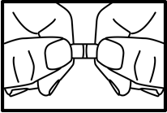

Xapimant 20 mg ir plėvele dengtos tabletės
Dozavimas

Suaugusiems, įskaitant senyvus, rekomenduojama dozė yra 20 mg 1 kartą per parą. Kad sumažėtų šalutinio poveikio pasireiškimo rizika, dozę reikia didinti palaipsniui taip, kaip nurodyta lentelėje.

Vartojimo periodas | Dozė kartą per parą
Pirma savaitė | Ketvirtis 20 mg tabletės
Antra savaitė | Pusė 20 mg tabletės
Trečia savaitė | Trys ketvirčiai 20 mg tabletės
Nuo ketvirtos savaitės | Viena 20 mg tabletė

Pacientams, kurių inkstų funkcija sutrikusi
Jeigu sutrikusi inkstų funkcija, dozę nustato Jūsų gydytojas atižvelgdamas į Jūsų būklę. Tokiu atveju Jūsų gydytojas tiksliai nustatytais intervalais tikrins Jūsų inkstų funkciją.

Vartojimas
Xapimant reikia vartoti per burną 1 kartą per parą. Kad poveikis būtų geresnis, vaistą reikia vartoti reguliariai kiekvieną dieną tuo pačiu paros metu. Tabletę reikia nuryti užsigeriant šiek tiek vandens. Tabletes galima vartoti valgio metu arba nevalgius.
Tabletę galima padalyti į keturias lygias dozes, kaip nurodyta paveikslėlyje. Jeigu reikalinga, padėkite tabletę ant plokščio paviršiaus laužimo linijomis į viršų ir tabletę paspauskite nykščiu.

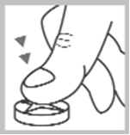

Xapimant 10 mg/ml geriamasis tirpalas
Dozavimas

Suaugusiems, įskaitant senyvus, rekomenduojama dozė yra 20 mg 1 kartą per parą.
Kad sumažėtų šalutinio poveikio pasireiškimo rizika, dozę reikia didinti palaipsniui taip, kaip nurodyta lentelėje.

Vartojimo periodas | Dozė kartą per parą
Pirma savaitė | 0,5 ml
Antra savaitė | 1 ml
Trečia savaitė | 1,5 ml
Nuo ketvirtos savaitės | 2 ml

Pacientams, kurių inkstų funkcija sutrikusi
Jeigu sutrikusi inkstų funkcija, dozę nustato Jūsų gydytojas atižvelgdamas į Jūsų būklę. Tokiu atveju Jūsų gydytojas tiksliai nustatytais intervalais tikrins Jūsų inkstų funkciją.

Vartojimas
Xapimant reikia vartoti per burną 1 kartą per parą. Kad poveikis būtų geresnis, vaistą reikia vartoti reguliariai kiekvieną dieną tuo pačiu paros metu.

Vartojimo instrukcija
Atidžiai perskaitykite vartojimo instrukciją, kad žinotumėte, kaip vartoti šį vaistinį preparatą

Vaistinio preparato rinkinį sudaro trys dalys:
- buteliukas, kuriame yra tirpalo;
- plastmasinis adapteris prijungimui;
- 2 ml geriamasis švirkštas su 0,5 ml padalomis.

Prieš vartojant pirmą kartą
Laikykite atidarytą buteliuką stačią ant stalo. Nuo geriamojo švirkšto nuimkite plastmasinį adapterį ir jį tvirtai įstumkite į buteliuko kaklelį, kiek galite. Adapterį reikia laikyti buteliuke kol yra išsiurbiama paskutinė dozė. Ruošiant ir išduodant dozę prašom laikytis visų instrukcijų, pateiktų skyriuje „Dozės ruošimas“ iki „Valymas“.

Dozės ruošimas

Nusukite dangtelį, kad atidarytumėte buteliuką. Patikrinkite, ar stūmoklis yra visiškai įstumtas į geriamojo švirkšto cilindro vidų.
Buteliuką laikykite stačią ir geriamąjį švirkštą tvirtai įstatykite į plastmasinį adapterį, kaip parodyta paveikslėlyje.

Dozės išsiurbimas
Laikykite geriamąjį švirkštą savo vietoje ir atsargiai apverskite buteliuką viršutine puse žemyn.
Lėtai traukite stūmoklį iki galo žemyn tam, kad geriamasis švirkštas prisipildytų tirpalo. Įstumkite stūmoklį atgal iki galo, kad išstumtumėte bet kokio didumo oro burbulus, kurių galėjo susikaupti geriamojo švirkšto viduje.
Lėtai traukite stūmoklį kol cilindro žiedas pasieks žymę, atitinkančią Jums reikalingų vartoti mililitrų ar miligramų skaičių (0,5 ml = 5 mg, 1 ml = 10 mg, 1,5 ml = 15 mg, 2 ml = 20 mg).

Atsargiai atverskite buteliuką į normalią padėtį. Švelniai sukinėdami atjunkite geriamąjį švirkštą nuo plastmasinio adapterio.

Dozės vartojimas
Tirpalas gali būti nuryjamas tiesiogiai iš geriamojo švirkšto. Pacientas turi sėdėti tiesiai ir, stūmoklis turi būti spaudžiamas iš lėto, leidžiant pacientui nuryti.

Galima vartoti ir kitaip: dozė gali būti sumaišoma su vandeniu mažoje stiklinėje prieš pat vartojimą. Sumaišykite ir tuojau pat išgerkite.

Geriamąjį tirpalą galima vartoti valgio metu ar nevalgius.
Po vartojimo vėl užsukite dangtelį, adapterį paliekant savo vietoje.

Valymas
Po vartojimo nušluostykite geriamojo švirkšto išorę sausu, švariu audiniu.

Gydymo trukmė
Tęskite Xapimant vartojimą iki tol, kol jis Jums sukelia palankų poveikį. Gydytojas turi reguliariai įvertinti Jūsų gydymo veiksmingumą.

Ką daryti pavartojus per didelę Xapimant dozę?
- Įprastai, didesnė Xapimant dozė jokio žalingo poveikio turėtų nesukelti. Gali pasireikšti stipresni simptomai, kaip aprašyta 4 skyriuje „Galimas šalutinis poveikis“.
- Jeigu labai perdozavote Xapimant, susisiekite su savo gydyoju ar kreipkitės medicininės konsultacijos, kadangi Jums gali reikėti medicininės priežiūros.

Pamiršus pavartoti Xapimant
- Išaiškėjus, kad pamiršote suvartoti savo Xapimant dozę, palaukite, ir toliau vartokite kitą savo dozę įprastu laiku.
- Negalima vartoti dvigubos dozės norint kompensuoti praleistą dozę.

Jeigu kiltų daugiau klausimų dėl šio vaisto vartojimo, kreipkitės į gydytoją arba vaistininką.

4. Galimas šalutinis poveikis

Šis vaistas, kaip ir visi kiti, gali sukelti šalutinį poveikį, nors jis pasireiškia ne visiems žmonėms.

Paprastai, pastebėtas šalutinis poveikis yra silpnas arba vidutinio stiprumo.

Dažnas, gali pasireikšti ne daugiau kaip 1 iš 10 žmonių:
- Galvos skausmas, mieguistumas, vidurių užkietėjimas, padidėję kepenų funkcijos rodikliai, galvos svaigimas, pusiausvyros sutrikimai, dusulys, aukštas kraujospūdis ir padidėjęs jautrumas vaistui.

Nedažnas, gali pasireikšti ne daugiau kaip 1 iš 100 žmonių:
- Nuovargis, grybelinė infekcija, sumišimas, haliucinacijos, vėmimas, eisenos sutrikimas, širdies nepakankamumas ir kraujo krešulių venose atsiradimas (trombozė / tromboembolija).

Labai retas, gali pasireikšti ne daugiau kaip 1 iš 10000 žmonių:
- Traukuliai.

Dažnis nežinomas, dažnis negali būti apskaičiuotas pagal turimus duomenis:
- Kasos uždegimas, kepenų uždegimas (hepatitas) ir psichozinės reakcijos.

Alzheimerio liga yra susijusi su depresija, mintimis apie savižudybę ir savižudybe. Tokių reiškinių pastebėta pacientams, gydomiems šiuo vaistiniu preparatu.

Pranešimas apie šalutinį poveikį
Jeigu pasireiškė šalutinis poveikis, įskaitant šiame lapelyje nenurodytą, pasakykite gydytojui arba vaistininkui. Apie šalutinį poveikį taip pat galite pranešti Valstybinei vaistų kontrolės tarnybai prie Lietuvos Respublikos sveikatos apsaugos ministerijos nemokamu telefonu 8 800 73568 arba užpildyti interneto svetainėje www.vvkt.lt esančią formą ir pateikti ją Valstybinei vaistų kontrolės tarnybai prie Lietuvos Respublikos sveikatos apsaugos ministerijos vienu iš šių būdų: raštu (adresu Žirmūnų g. 139A, LT-09120 Vilnius), nemokamu fakso numeriu 8 800 20131, el. paštu NepageidaujamaR@vvkt.lt, taip pat per Valstybinės vaistų kontrolės tarnybos prie Lietuvos Respublikos sveikatos apsaugos ministerijos interneto svetainę (adresu http://www.vvkt.lt). Pranešdami apie šalutinį poveikį galite mums padėti gauti daugiau informacijos apie šio vaisto saugumą.

5. Kaip laikyti Xapimant

Šį vaistą laikykite vaikams nepastebimoje ir nepasiekiamoje vietoje.

Šiam vaistiniam preparatui specialių laikymo sąlygų nereikia.

Xapimant 10 mg ir20 mg ir plėvele dengtos tabletės
Ant dėžutės ir lizdinės plokštelės ar buteliuko etiketės po „Tinka iki“ nurodytam tinkamumo laikui pasibaigus, šio vaisto vartoti negalima. Vaistas tinkamas vartoti iki paskutinės nurodyto mėnesio dienos.
Po pirmojo atidarymo buteliuko turinys turi būti vartojamas ne ilgiau kaip 6 mėnesius.

Xapimant 10 mg/ml geriamasis tirpalas
Ant dėžutės ir buteliuko etiketės po „Tinka iki“ nurodytam tinkamumo laikui pasibaigus, šio vaisto vartoti negalima. Vaistas tinkamas vartoti iki paskutinės nurodyto mėnesio dienos.
Po pirmojo atidarymo buteliuko turinys turi būti vartojamas ne ilgiau kaip 6 mėnesius.

Vaistų negalima išmesti į kanalizaciją arba su buitinėmis atliekomis. Kaip išmesti nereikalingus vaistus, klauskite vaistininko. Šios priemonės padės apsaugoti aplinką.

6. Pakuotės turinys ir kita informacija

Xapimant sudėtis

Xapimant 10 mg plėvele dengtos tabletės
- Veiklioji medžiaga yra memantinas.
Kiekvienoje plėvele dengtoje tabletėje yra 10 mg memantino hidrochlorido, atitinkančio 8,31 mg memantino.
- Pagalbinės medžiagos
Tabletės šerdis: laktozė monohidratas, mikrokristalinė celiuliozė, koloidinis bevandenis silicio dioksidas, magnio stearatas.
Tabletės plėvelė: hipromeliozė (E464), laktozė monohidratas, makrogolis, triacetinas ir titano dioksidas (E171).

Xapimant 20 mg plėvele dengtos tabletės
- Veiklioji medžiaga yra memantinas.
Kiekvienoje plėvele dengtoje tabletėje yra 20 mg memantino hidrochlorido, atitinkančio 16,62 mg memantino.
- Pagalbinės medžiagos
Tabletės šerdis: laktozė monohidratas, karboksimetilkrakmolo A natrio druska, mikrokristalinė celiuliozė, koloidinis bevandenis silicio dioksidas, magnio stearatas.
Tabletės plėvelė: polivinilo alkoholis, makrogolis, titano dioksidas (E171), talkas, geltonasis geležies oksidas (E172) ir raudonasis geležies oksidas (E172).

Xapimant 10 mg/ml geriamasis tirpalas
- Veiklioji medžiaga yra memantinas.
Kiekviename memantino geriamojo tirpalo mililitre yra 10 mg memantino hidrochlorido, atitinkančio 8,31 mg memantino.
- Pagalbinės medžiagos yra kalio sorbatas, skystasis sorbitolis (nesikristalizuojantis) (E420), natrio hidroksidas (pH sureguliavimui) vandenilio chlorido rūgštis (pH sureguliavimui) ir išgrynintas vanduo).

Xapimant išvaizda ir kiekis pakuotėje

Xapimant 10 mg plėvele dengtos tabletės
Xapimant 10 mg yra balta, ovali plėvele dengta tabletė (6,1 x 11,6 mm) su laužimo linija abiejose pusėse.
Tabletę galima padalyti į lygias dozes.

Xapimant 20 mg plėvele dengtos tabletės
Xapimant 20 mg yra šviesiai raudona, apvali plėvele dengta tabletė (11,1 mm skersmens) su dviem kryžminėmis laužimo linijomis vienoje pusėje.
Tabletę galima padalyti į lygias dozes.

Xapimant 10 mg/ml geriamasis tirpalas
Xapimant 10 mg/ml yra bespalvis ir skaidrus tirpalas.

Xapimant 10 mg/ml geriamasis tirpalas
Šis vaistas yra tiekiamas gintaro spalvos III tipo stiklo buteliukais, kurių kiekviename yra 20 ml, 50 ml arba 100 ml geriamojo tirpalo. Buteliukai yra uždaryti DTPE užsukamaisiais dangteliais su pirmojo atidarymo kontrolės žiedu ir supakuoti kartono dėžutėje kartu su geriamuoju švirkštu (MTPE ir PS), sujungtu su įspaudžiamu į buteliuką adapteriu (MTPE). Geriamasis švirkštas sugraduotas pagrindinėmis padalomis kas 0,5 ml ir 5 mg (atitinkamai 0,5, 1, 1,5, 2 ml ir 5, 10, 15, 20 mg) ir smulkiomis padalomis kas 0,1 ml (= 1 mg).

Gali būti tiekiamos ne visų dydžių pakuotės.

Xapimant 10 mg ir20 mg plėvele dengtos tabletės
Šis vaistas yra tiekiamas skaidrios PVC-Aclar/aliuminio ir (arba) skaidrios PVC-PVDC/aliuminio lizdinių plokštelių pakuotėmis, kurių kiekvienoje yra 7, 10, 14, 18, 20, 28, 30, 42, 48, 49, 50, 56, 60, 70, 84, 96, 98, 100 arba 112 plėvele dengtų tablečių.
Šis vaistas yra tiekiamas DTPE buteliukais, uždarytais PP užsukamaisiais dangteliais su pirmojo atidarymo kontrolės žiedu ir sausikliu. Buteliuke yra 28, 30, 56, 98, 100 arba 112 plėvele dengtų tablečių.

Gali būti tiekiamos ne visų dydžių pakuotės

Registruotojas ir gamintojas

Registruotojas
Sandoz d.d.
Verovškova 57
SI-1000 Ljubljana
Slovėnija

Gamintojas
Xapimant 10 mg, 20mg plėvele dengtos tabletės: | Xapimant 10 mg/ml geriamasis tirpalas:
Lek Pharmaceuticals d.d.  Verovškova 57  1526 Ljubljana  Slovėnija  arba  LEK S.A.  ul. Domaniewska 50 C  02-672 Warszawa  Lenkija  arba  Salutas Pharma GmbH  Otto-von–Guericke-Allee 1  39179 Barleben  Vokietija  arba  S.C. Sandoz S.R.L.  Str. Livezeni nr 7A  RO-540472, Targu Mures  Rumunija | Weimer Pharma GmbH  Im Steingerüst 30, 76437 Rastatt  Vokietija  arba  Lek Pharmaceuticals d.d.  Verovškova 57  1526 Ljubljana  Slovėnija  arba  LEK S.A.  ul. Domaniewska 50 C  02-672 Warszawa  Lenkija  arba  Salutas Pharma GmbH  Otto-von–Guericke-Allee 1  39179 Barleben  Vokietija  arba  S.C. Sandoz S.R.L.  Str. Livezeni nr 7A  RO-540472, Targu Mures  Rumunija

Jeigu apie šį vaistą norite sužinoti daugiau, kreipkitės į vietinį registruotojo atstovą.

Sandoz Pharmaceuticals d.d. filialas
Šeimyniškių 3A
LT-09312 Vilnius
Tel. +370 5 2636 037
Nemokama linija pacientams +370 800 00877
Faksas +370 5 2636 036
El. paštas: info.lithuania@sandoz.com

Šis vaistas EEE valstybėse narėse registruotas tokiais pavadinimais:
Bulgarija Xapimant
Estija Xapimant
Lenkija Xapimant
Lietuva Xapimant 10 mg plėvele dengtos tabletės
Xapimant 20 mg plėvele dengtos tabletės
Xapimant 10 mg/ml geriamasis tirpalas
Nyderlandai Xapimant 10 mg, filmomhulde tabletten
Xapimant 20 mg, filmomhulde tabletten
Xapimant 10 mg/ml, drank
Rumunija Xapimant 10 mg comprimate filmate
Xapimant 20 mg comprimate filmate
Xapimant 10 mg/ml solutie orală
Slovakija Xapimant 10 mg
Xapimant 20 mg
Xapimant 10 mg/ml perorálny roztok
Slovėnija Xapimant 10 mg filmsko obložene tablete
Xapimant 20 mg filmsko obložene tablete
Xapimant 10 mg/ml peroralna raztopina

Šis pakuotės lapelis paskutinį kartą peržiūrėtas 2016-01-15.

Išsami informacija apie šį vaistą pateikiama Valstybinės vaistų kontrolės tarnybos prie Lietuvos Respublikos sveikatos apsaugos ministerijos tinklalapyje http://www.vvkt.lt/.

